附件1：摘要样板
（请参照以下样板字体、字号和格式纂写摘要）
CO₂资源化制备碳材料及其对铅电极活化研究
宋宇桥¹, 赵光金², 吴文龙^{1*}
¹武汉大学资源与环境科学学院, 湖北 武汉 430072
²江苏华富储能新技术股份有限公司, 江苏 高邮 225600
*Email: WLWU@163.com, Tel: 13905006899
负极板硫酸盐化是铅酸蓄电池早期容量下降、提前失效的主要原因之一。利用碳材料制备活化剂加入电池电解液中，可有效减少或修复不可逆硫酸盐化现象。
本文研究了一种新型高导电纳米碳材料—CO₂高温熔盐电化学转化制备碳粉，对硫酸盐化铅盘电极的活化效果。图1为铅电极在无(A)和有(B)碳粉活化剂的硫酸溶液中氧化和还原反应的界面过程示意图。结果表明，吸附碳颗粒可阻碍大颗粒硫酸铅的形成和累积，对电极起到活化作用。当然，过多的碳材料会堵塞孔道，导致电解液无法在孔隙内快速传输而降低反应速率，从而降低碳材料的有效利用率。因此，适宜比例的碳材料活化剂加入电池后能有效控制硫酸盐晶体粒径，延长电池的使用寿命。此外，新型碳粉对于铅盘电极电量和电流效率的提升效果比乙炔黑和碳纳米管更显著，在一定浓度范围内对析氢无影响，碳粉的存在提高了电极活性物质间的导电性，并可在其表面吸附富集铅离子和提供还原位点，从而促进硫酸铅的溶解、抑制大颗粒硫酸盐晶体的产生，表明CO₂高温熔盐资源化转化制备的碳粉作为一种新的铅蓄电池碳材料活化剂具有较好的发展潜力。
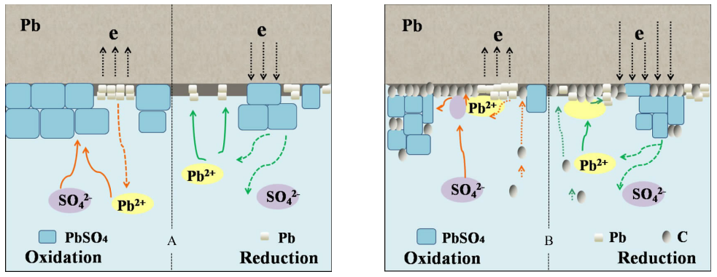
图1 铅电极在无(A)和有(B)碳粉活化剂的硫酸溶液中氧化和还原反应的界面过程示意图

参考文献
[1] Zhang, S, Li, S, Zhou, W, et. al. Chem. Phys. 2011, 135: 14304

